Министерство образования Тверской области
Государственное бюджетное профессиональное
образовательное учреждение «Ржевский технологический колледж»

МЕТОД 10-ПАЛЬЦЕВОЙ ПЕЧАТИ НА КЛАВИАТУРЕ

ПРЕПОДАВАТЕЛЬ
ГБПОУ «РЖЕВСКИЙ ТЕХНОЛОГИЧЕСКИЙ КОЛЛЕДЖ
ГАВРИЛЬЧИКАЛЕКСАНДР АНАТОЛЬЕВИЧ

Ржев, 2019 г.
Многие современные пользователи персонального компьютера или ноутбука, которые постоянно сталкиваются с печатанием текста, наверняка удивятся тому факту, что слепой метод набора существует 125 лет!
Слепой метод набора стал известен благодаря Ф. Э. Макгуррину, который работал в суде г. Солт-Лейк-Сити стенографистом. Этот человек, практиковавший им же разработанный метод быстрой десятипальцевой печати, 25 июля 1888 г. выиграл соревнование на скорость набора текста у оппонента, который использовал зрячий восьмипальцевый метод.
Изначально символы на клавишах, в первую очередь буквы, не имели привычного для нас расположения QWERTY, а были сделаны в два ряда в алфавитном порядке. Это порождало проблему со сцеплением рычагов друг с другом и привело к изобретению Кристофером Шоулзом в 1868 г. раскладки QWERTY. Особенностью такой клавиатуры было то, что клавиши с наиболее часто встречаемыми в английском языке буквосочетаниями были размещены максимально далеко друг от друга, что позволяло избежать переплетения рычагов и сделать процесс печатания более комфортным.
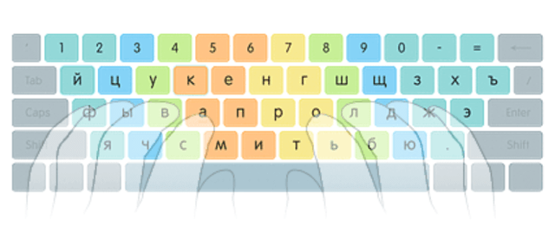
Указательные пальцы:
- левая рука – К, А, М, Е, П, И и 5-6
- правая рука – Н, Р, Т, Г, О, Ь и 7
Средние пальцы:
- левая рука – У, В, С и 4
- правая рука – Ш, Л, Б и 8
Безымянные пальцы:
- левая рука – Ц, Ы, Ч и 3
- правая рука – Щ, Д, Ю и 9
Мизинцы:
- левая рука – Й, Ф, Я и 1-2
- правая рука – З, Ж, Х, Э, Ъ и 0

